再现性表复制时，要记住前面的哨兵节点，对于插进去的节点，要使用新生成的节点。

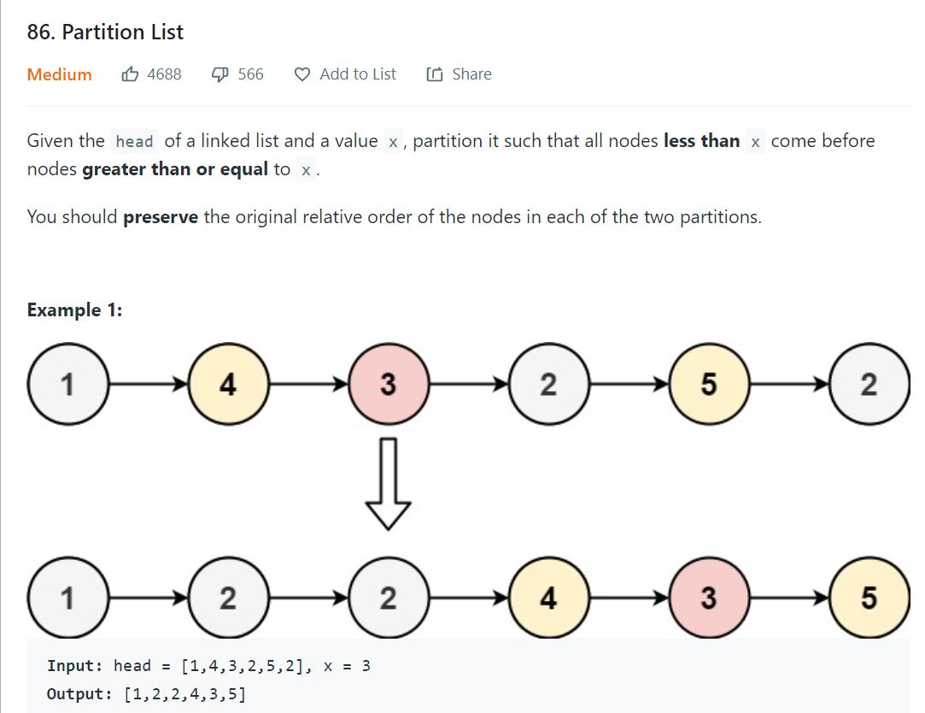

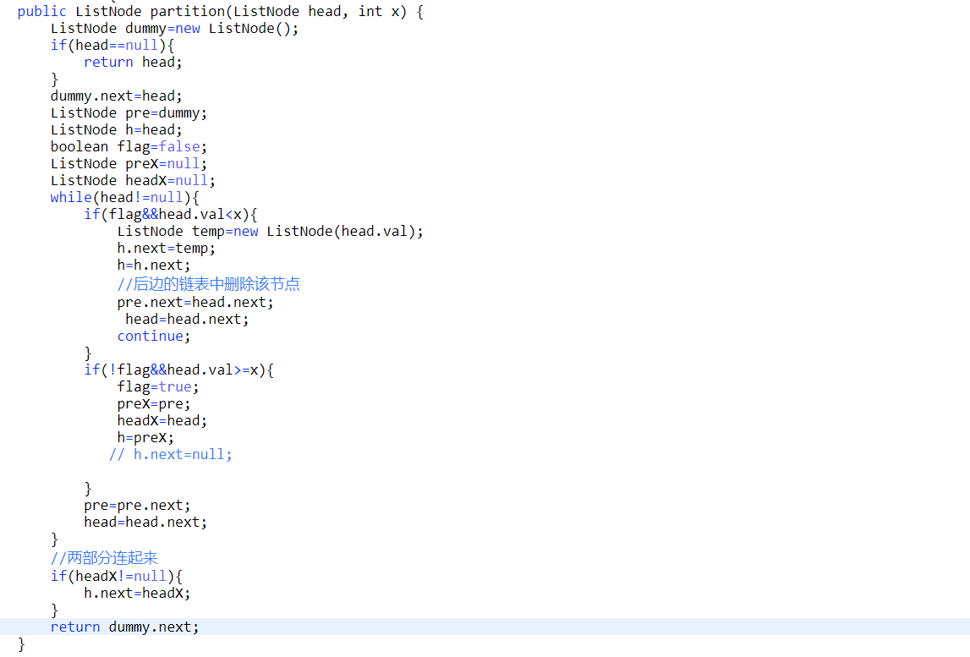

P16

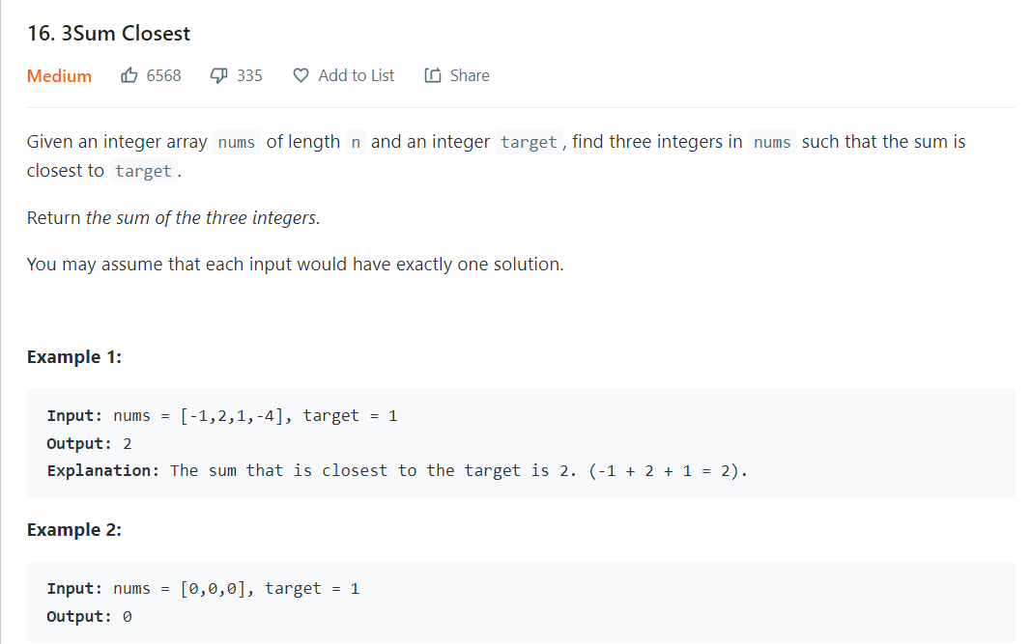先对数组进行排序。固定一个数字，采用双指针。当sum大于时，右边指针移动，当sum小于时，左边指针移动。

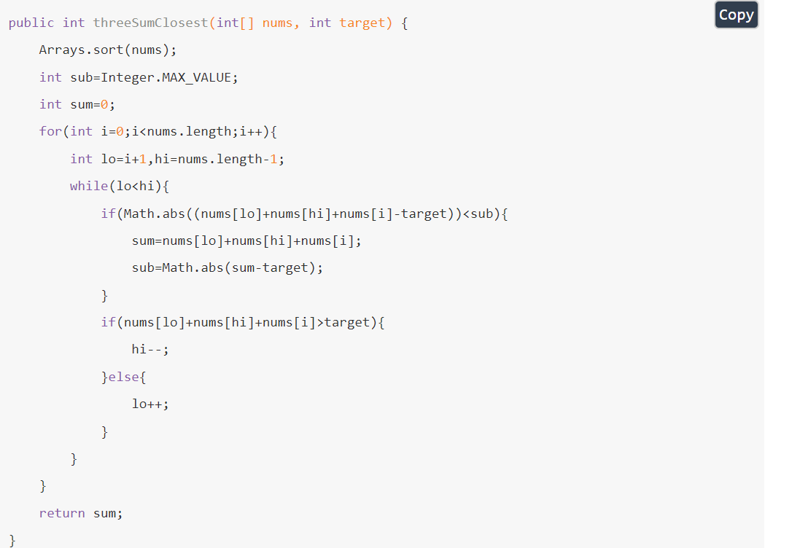

P27

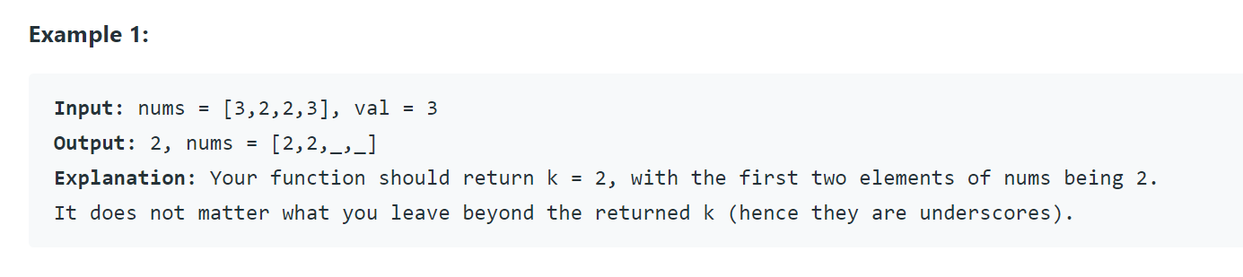移除相等的元素。采用双指针。

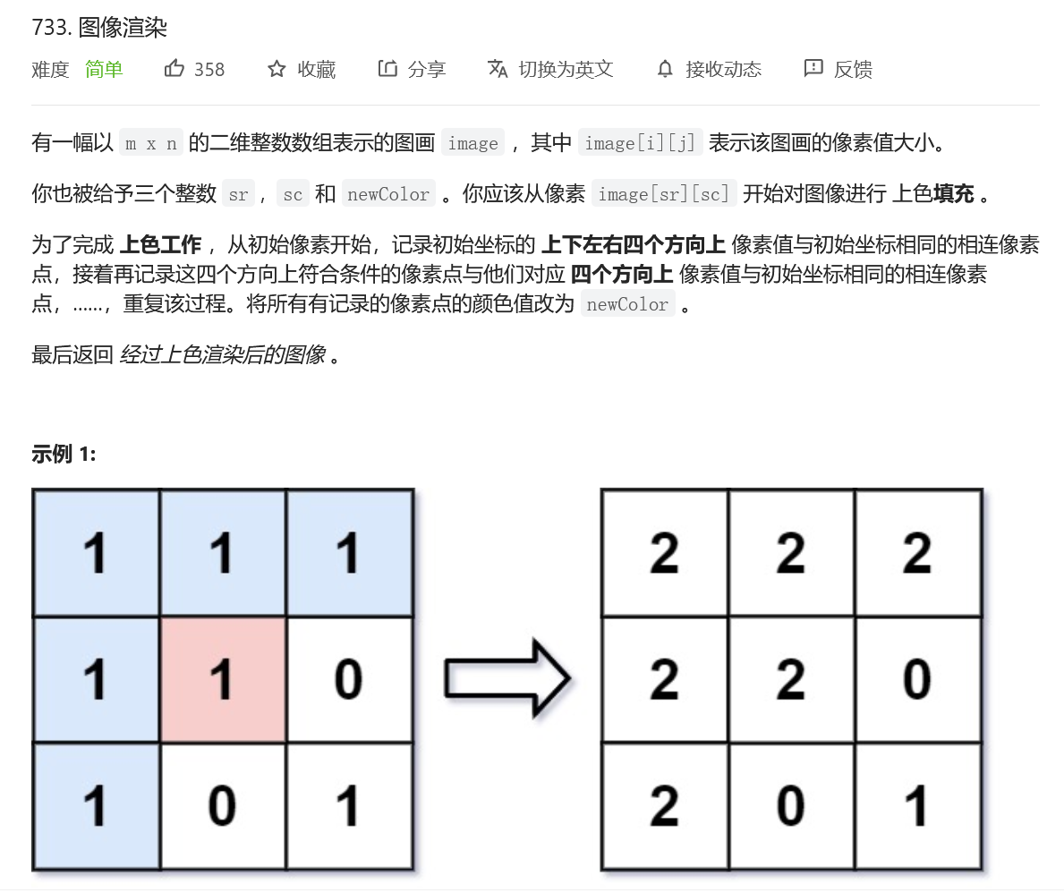

图像渲染。从当前元素出发，向四个方向扩展。